Netscan查看IP地址
作者：杨志伟
职务：技术工程师
邮箱：zw.yang@beckhoff.com.cn
日期：2021-02-19
摘 要：
通过NetScan 1.04.exe、TwinCAT软件、显示屏查看控制器的IP地址
关键字：NetScan，TC/BSD

附 件：
序 号 | 文件名 | 备注
1 | NetScan 1.04.exe

免责声明：
我们已对本文档描述的内容做测试。但是差错在所难免，无法保证绝对正确并完全满足您的使用需求。本文档的内容可能随时更新，如有改动，恕不事先通知，也欢迎您提出改进建议。

参考信息：

目 录

1. 软硬件版本 3
2. 多种查看IP的方法 4
2.1. 使用抓包工具“NetScan 1.04.exe“查看IP 4
2.2. 使用TwinCAT查看IP 4
2.3. 使用显示屏查看IP 5

软硬件版本
文章测试功能所用测试环境：
控制器版本：
FreeBSD：12.1-RELEASE-p10
TC/BSD：12.1.20200928093446,1
TwinCAT：3.1.4024.10
测试电脑版本：
Windows：win10 64位。
TwinCAT：3.1.4024.10

多种查看IP的方法

使用抓包工具“NetScan 1.04.exe“查看IP
使用抓包工具“NetScan 1.04.exe“可以读取所有通过所选网卡的通讯设备的IP情况。
- 双击打开NetScan 1.04.exe，选择所连控制器网卡。所有通过所选网卡的通讯设备的IP情况会自动在下方显示。
- 如果没有显示出来的话，请关闭两侧（本机和PLC）防火墙，插拔一下网线。
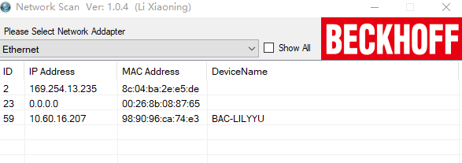

使用TwinCAT查看IP
- 使用TwinCAT查看IP适用于知道控制器IP网段的情况，参考第5章将自己电脑IP改为和控制器同一网段。
- 安装完TwinCAT后在电脑右小角任务栏中会出现TwinCAT图标，点击TwinCAT图标，选择Router=>Edit Routes。
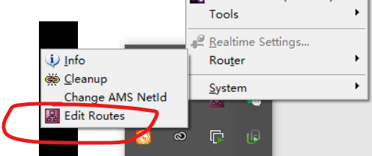
- 在弹出的路由编辑里点击Add…
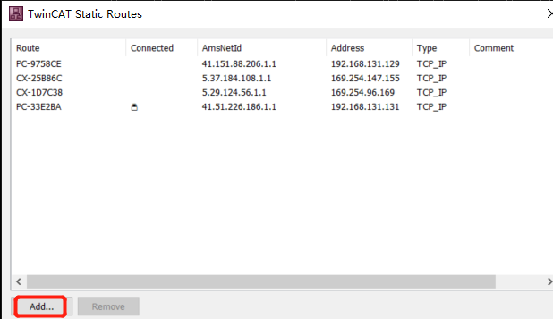
- 在弹出的路由添加表里，点击Broadcast Search进行广播搜索控制器。这一步会弹出选择自己网卡的选项，选择连接控制器的哪个网卡。点击OK。
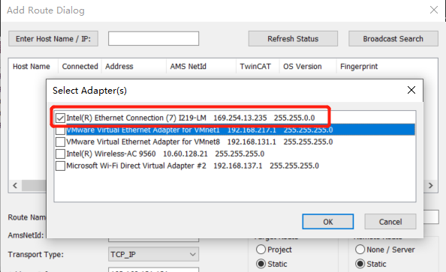
- 搜索到的设备会出现在下方表格内。在这个表格内就可以查看控制器的Host Name、IP地址等信息。
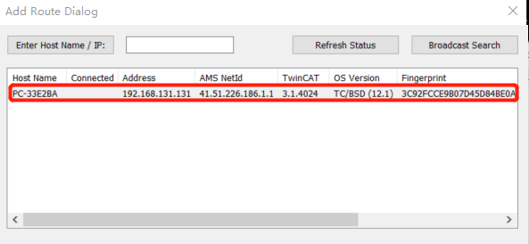

使用显示屏查看IP
- 在控制器上连接键盘及带DVI接口的显示屏。
- 按照第4章，给控制器连接电源，并上电。
- 控制器启动后，显示屏会显示命令行界面，输入用户名和密码后进入。
控制器默认用户名及密码如下：
Login: Administrator
Password: 1
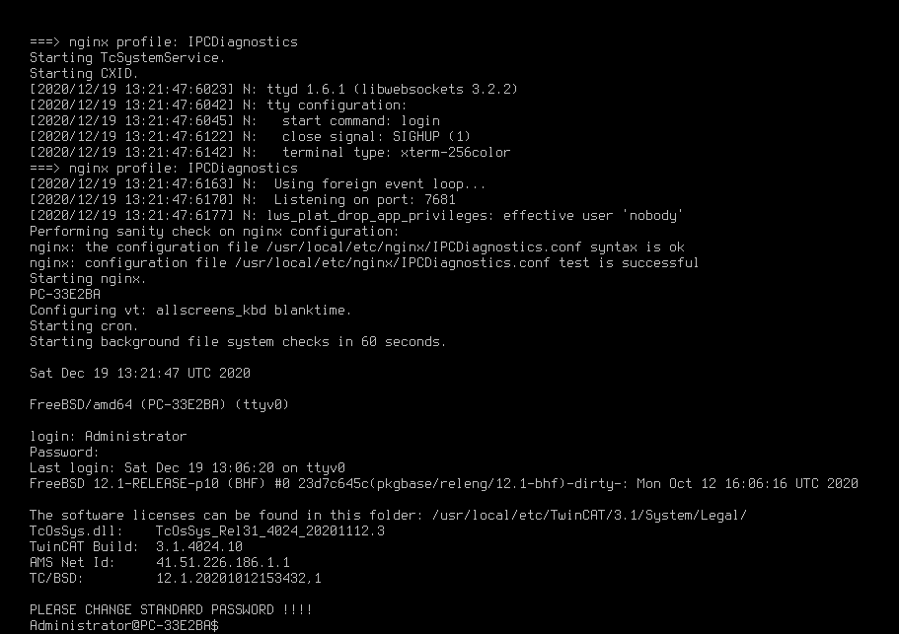
- 在命令行界面输入ifconfig查看控制器IP地址。
控制器默认IP为169.254.x.x，子网掩码为255.255.0.0
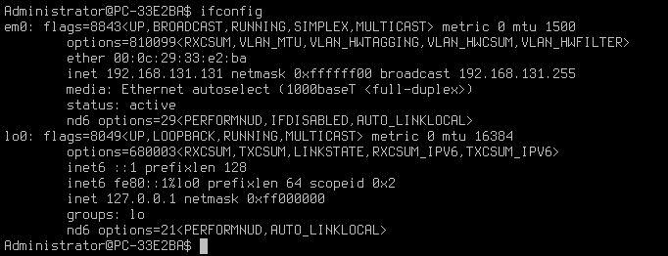

上海（ 中国区总部）
中国上海市静安区汶水路 299 弄 9号（市北智汇园）
电话: 021-66312666

北京分公司
北京市西城区新街口北大街 3 号新街高和大厦 407 室
电话: 010-82200036 邮箱: beijing@beckhoff.com.cn

广州分公司
广州市天河区珠江新城珠江东路16号高德置地G2603 室
电话: 020-38010300/1/2 邮箱: guangzhou@beckhoff.com.cn

成都分公司
成都市锦江区东御街18号 百扬大厦2305 房
电话: 028-86202581 邮箱: chengdu@beckhoff.com.cn

请用微信扫描二维码  通过公众号与技术支持交流 | 倍福官方网站：  https://www.beckhoff.com.cn  在线帮助系统：  https://infosys.beckhoff.com/index_en.htm
倍福虚拟学院：
https://tr.beckhoff.com.cn/

招贤纳士：job@beckhoff.com.cn
技术支持：support@beckhoff.com.cn
产品维修：service@beckhoff.com.cn
方案咨询：sales@beckhoff.com.cn

